平顶山市妇女联合会文件

平妇字[2017]18号

关于转发河南省妇联《关于在全省开展“美丽
河南巾帼行”主题活动的通知》的通知

各县（市、区）妇联：
根据豫妇[2017]34号文件《关于在全省开展“美丽河南巾帼行”主题活动的通知》要求，平顶山市决定在全市广泛开展“美丽河南巾帼行”活动。现将通知转发给你们，希望各地认真组织，精心安排，抓好落实，确保活动取得实效。相关信息和照片请报送至市妇联宣传部，邮箱：sflwlxc@163.com，电话：2666938。
平顶山市妇女联合会
2017年6月12日
关于在全省开展“美丽河南巾帼行”
主题活动的通知

豫妇[2017]34号

各省辖市、省直管县（市）妇联，省直工委妇委会：
为助力全省环境污染防治攻坚战和服务百城建设提质工程，推进“美丽河南”建设，省妇联决定在全省开展“美丽河南巾帼行”主题活动，以“思想引领、传播文明、保护环境”为主要内容，引领广大妇女和家庭积极投身环境治理，争做“美丽河南”的宣传者、实践者、志愿者和生力军，现将主要内容通知如下：
一、活动主题
美丽河南巾帼行
二、主要内容
1．举办“节能环保大家谈”活动。要结合“中原女性大讲堂”、家庭教育流动课堂等载体，依托妇女儿童之家、妇女儿童活动中心等阵地，围绕“节能环保大家谈”主题开展“节能环保小窍门”交流、“变废为宝金点子”征集、节能环保知识有奖问答、家庭节能讲座等活动，动员广大妇女分享节能环保小窍门、小技巧、小制作、小发明，宣传节能环保知识，掀起勤俭持家、低碳环保之风。
2．倡导千万家庭环保行动。要动员千万家庭积极参加“绿色家庭”创建活动，以崇尚简约为荣，树立绿色消费理念，积极开展家庭环保“十微行动”，即：购物自备环保袋、少乘电梯多爬楼、用完电器拔插头、少量衣物用手洗、循环用水留心意、中火烧水最省气、一次用品要摒弃、垃圾分类再丢弃、常种绿植自造氧、绿色出行最时尚，形成健康、节约、环保的绿色生活方式，使“绿色家庭”观念成为广大家庭成员的自觉行动，带动更多家庭践行绿色生活。
3．推动“美丽庭院”建设活动。要以“家和院净人美”为标准，动员广大妇女和家庭积极参与“美丽庭院”建设，实现家居环境干净美、摆放有序整齐美、种树栽花绿化美，积极带动家庭成员敦亲睦邻、举止文明、衣饰整洁，做到与人为善心灵美、知礼明仪行为美、仪表大方形象美、移风易俗乡风美，共同营造家和、院净、人美的宜居环境。
4．开展巾帼志愿服务活动。充分发挥巾帼志愿者作用，组织动员巾帼志愿者踊跃参加“美丽河南巾帼行”活动，自觉投身环境污染防治攻坚战，坚决抵制破坏环境不良行为，以实际行动带动家人、同事、朋友、邻居等参与“美丽河南”建设，让蓝天常在、碧水长流，美丽与发展同行。
5．大力宣传环保先进典型。要结合寻找“最美家庭”活动、五好家庭创建、三八红旗手（集体）评选等活动，及时发现树立一批环保巾帼人物、环保家庭等先进典型，加大对先进典型的宣传力度，以榜样的力量带动广大妇女和家庭弘扬勤俭持家的传统美德和低碳环保的时代新风，形成以点带面、点面互动的工作格局。
三、工作要求
1.加强领导，提高认识。开展“美丽河南巾帼行”活动是贯彻落实中央、省委重大决策部署，动员全省妇女参与环境污染防治攻坚战的具体举措和重要抓手，也是培育文明和谐新风、加快“美丽河南”建设的有效载体。全省各级妇联要把此活动作为今年的一项重点工作来抓，提高认识，周密部署，务求实效。
2.注重结合，打造亮点。要根据实际情况，将“美丽河南巾帼行”活动与环境污染防治攻坚战有机结合起来，因地制宜地开展活动。要利用不同场合、依托不同阵地，精心设计富有地方特色的活动方案和载体，动员广大妇女群众参与到活动中来，推动此项活动深入开展。
3.大力宣传，营造氛围。要充分利用各类媒体，广泛宣传展示“美丽河南巾帼行”工作动态、特色活动及妇女群众在活动中的作用和风采，提高“美丽河南巾帼行”活动的社会影响力，切实营造浓厚的社会氛围。
4.抓好落实，总结经验。要在活动中结合各自实际，抓好各项活动落实，要总结好的经验和做法，并向省妇联宣传部报送活动信息和照片。
附：“美丽河南巾帼行”旗帜图案式样

河南省妇女联合会
2017年6月6日

附：

“美丽河南巾帼行”旗帜图案式样

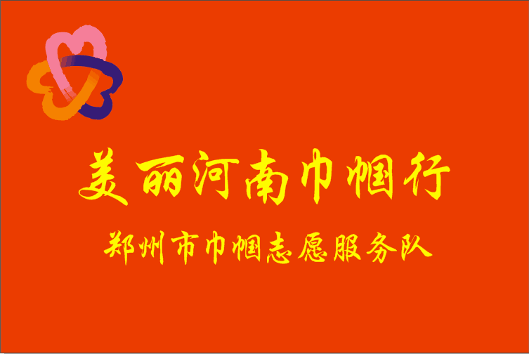

说明：1、旗面主色为中国红，字为黄色；
2、巾帼志愿服务标识色值为：
橘色 C:0 M:70 Y:100 Y:0
红色 C:0 M:100 Y:60 Y:0
蓝色 C:100 M:80 Y:20 Y:0
色彩衔接部分为明度渐变；
3、各地妇联可按照旗帜式样自行制作旗帜。

